« Воины – защитники Кубани»
Надежда Марковна Падей- наш частый гость. 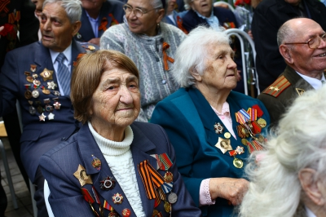
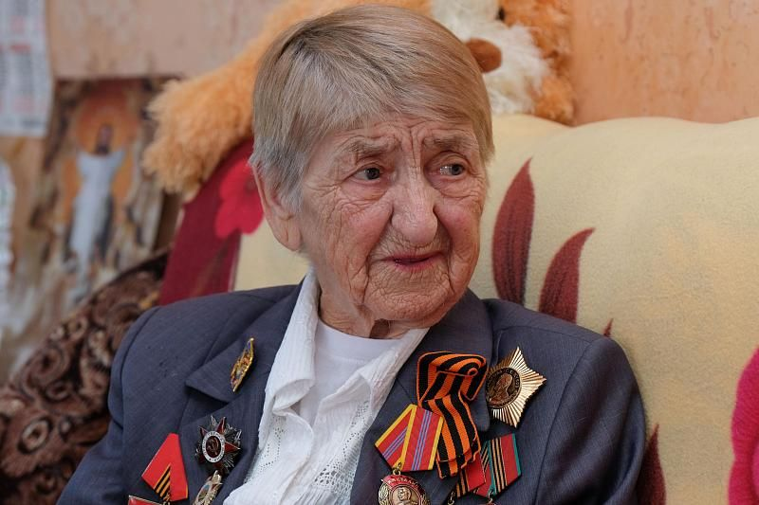

Она дважды была занесена в списки погибших. Несколько месяцев бесстрашная разведчица, похороненная своими, работала в тылу врага. О ее легендарной группе, заброшенной в 44-м в Карпаты, написаны книги. Шестого августа легендарной портовичке исполнилось 90 лет.
Надежда Марковна- частый гость 11 школы города Туапсе. Все ребята любят слушать её красочные, краткие рассказы о войне. Доброта, скромность, фантастическая стойкость и мужество до сих пор видны в ее манерах, вежливой сдержанности и обаятельной улыбке.
Надя, Наденька Падей — хрупкая туапсинская школьница, для которой после 9-го класса началась очень взрослая жизнь. Потому что и братья, и сестры ушли на фронт. А она работала под бомбежками в Туапсе, рыла окопы в Георгиевском и Анастасиевке. Когда немцы уже были на Индюке, Надя пошла на фронт...
— Я совсем не представляла, что такое радистка, — признается Надежда Марковна, — что их, бедных, бросают в самое пекло, что они гибнут первыми. А тем более — в Западной Украине.
Она была первой и последней девчонкой, которую с группой отправили на задание в Закарпатье. Последней, потому что когда их по ошибке сбросили на населенный пункт, то сразу посчитали погибшими. Население тех мест не помогало партизанам, а наоборот… Пусть сама Надежда Марковна расскажет, как это было:
— Говорят, должны быть тренировочные полеты. Какой там! Я самолет в первый раз в жизни увидела вблизи, когда в него садилась, и то не разглядела, темно было. Меня туда заволокли, потому что ходить я не могла из-за тяжести поклажи. На мне была рация в 16 килограммов, автомат ППШ, вещмешок с боеприпасами к нему, вещмешок с продуктами на три дня. Но зато, когда надо было прыгать, двери самолета открыли, ветер такой ворвался, что меня со всем этим вынесло в небо как пушинку. И эта картина у меня до сих пор перед глазами. Подо мной — белые купола (нас же одиннадцать человек!), луна, как назло, светит, речка блестит внизу, огоньки домов и лай собак… И про все забыла: как встречаться с землей, за что дергать, слава богу, парашют автоматически раскрывался...
Конечно, одиннадцать парашютистов, свалившихся с неба на село, не остались незамеченными. Едва успели собрать парашюты, как немцы организовали облаву. Несколько месяцев, с мая по ноябрь 1944 года, вплоть до прихода наших войск, Надя с товарищами скиталась по Карпатским горам, то вступая в бой с фрицами, то убегая от них и их собак. И все это время — впроголодь, раненые и измученные, они умудрялись собирать данные о враге и передавать их по рации в штаб.
Потом закончилась война. Надя приехала домой и работала скромно телефонисткой в Туапсинском порту. Ей очень нравилось, что ее любимая музыка азбука Морзе уже напевает не военные сводки, а поздравления, производственные цифры…
А в те годы ветеранское движение было очень мощным. В Москве организовали союз ветеранов, радистов-подпольщиков. Каждый год в разных городах они устраивали слет, и это был грандиозный форум. Однажды подруга Нади по подполью, которую всегда приглашали на эти встречи, спросила руководство совета: «А почему вы Надю Падей не приглашаете?» Все изумились: «Так она погибла! Мы даже ее фамилию на транспаранте метровыми буквами писали во время парада». И, узнав, что она жива и здравствует, работает радисткой в Туапсинском порту, решили: следующий слет провести в Туапсе. И провели. И прошлись парадом по улице Карла Маркса, звеня орденами и медалями, 150 девчонок под духовой оркестр. Было это в 1986 году, и девчонками они остались лишь друг для друга. Например, с Валечкой Савиди, с которой учились в школе радисток и после войны встретились в порту, они до сих пор Валюша и Надюша…
— Родной порт стал для меня настоящим крылом, под защитой которого я прожила счастливую жизнь, — говорит Надежда Марковна. — Порт дал мне жилье, помогал в трудных жизненных ситуациях, и сейчас я никогда не чувствую себя одиноко, хотя давно живу одна. Совет ветеранов, администрация порта — всегда рядом. Вот не хотела я 90 лет отмечать, думала, пересижу тихонько, а с утра уже гости из порта.
Директор по коммерческой работе и эксплуатации, депутат городского Совета Павел Чубинидзе с утра поздравил Надежду Марковну Падей и от себя лично, и от руководства порта с юбилеем. Цветы, подарки, шампанское, а главное — пожелание здоровья и бодрости.
Светлана СВЕТЛОВА

